Záhradnícka 18, 900 28 Ivanka pri Dunaji
IČO: 30 80 11 76
Tel: 0907 841 453, 0911 841 453
Email: zelajsi@zelajsi.sk
www.zelajsi.sk

Adr: Ministerstvo vnútra
Sekcia verejnej správy
Odbor všeobecnej vnútornej správy
Drieňová 22
826 86 Bratislava 29

Vec: Vyúčtovanie verejnej zbierky

Na základe Rozhodnutia o povolení konania verejnej zbierky zo dňa 22.12.2010 vydaného MV SR, číslo povolenia SVS-OVVS3-2010/028516 Vám predkladá organizácia ŽELAJ SI vyúčtovanie verejnej zbierky, konanej v čase od 1.januára 2011 do 31.12.2011.

Zhodnotenie:
V roku 2011 sme v rámci verejnej zbierky konali štyri benefičné akcie.

1. Benefičná akcia s portálom Hyperzľava
Prvou bola akcia vyhlásená v spolupráci s portálom Hyperzľava. Portál 18. marca zverejnil špeciálnu ponuku, kde mohol kúpou imaginárneho kupónu každý, komu nie sú cudzie sny a želania ťažko chorých detí, prispieť čiastkou vo výške 5 € alebo viac. Špeciálna zbierka bola pre záujemcov otvorená až do 18. apríla. Počas nej prišlo na zbierkový účet ŽELAJ SI celkom spolu 330 eur.
Náklady na túto zbierku boli 0 eur, keďže ju vyhlásil portál Hyperzľava, a preto celá suma bola použitá na plnenie snov chorých detí.

Vyúčtovanie zbierky:

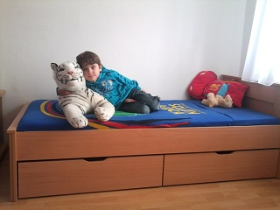
Príspevok na posteľ, Oliver Cupra, Lipt. Mikuláš, po liečbe rakoviny: 100 eur poslané na účet po doložení faktúry o úhrade na posteľ, z účtu odišlo 02.03.2011.

Doklad: darovacia zmluva a výpis z účtu o zaslaní finan. príspevku

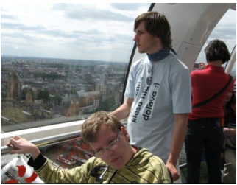
Výlet do Londýna, Viktor Pamula a rodina,
Doklady: úhrada Ryanair - Dublin, 241, 44 eur (výpis z účtu)
ubytovanie mala rodina vlastné

Použitých spolu 341,44 eur

- Benefičná akcia Deň želaní
Akciu Deň želaní sa snažíme organizovať ako ťažisko verejnej zbierky. Po mimoriadne vydarenom prvom ročníku (Deň želaní a lampiónov v Eurovea) s účasťou vyše 7000 ľudí, sme sa rozhodli zorganizovať aj 2. ročník, a to 24.9.2011.
Nakoľko sú však lampióny mimoriadne náchylné na počasie (dajú sa púšťať len ak neprší, nefúka vietor, nesneží a je úplné bezvetrie), a navyše nie sú bezpečné pre deti, rozhodli sme sa 2. ročník poňať ako púšťanie klasických balónov plnených héliom. Tie je možné púšťať aj vo vetre a potešia deti, ktorých na akciu vždy príde neúrekom. Na balóny sme pripevnili stužky, na ktoré si každý mohol napísať svoje želanie a spoločne sme ich o 19.10 pustili do neba. Akcia bola spojená s rekordom v hromadnom pustení balónov, avšak tento rekord sme neprekonali. Najviac pustených balónov bolo vyše 2000 ks, kým my sme pustili len 1000 ks a rekord sme nepokorili.

Náklady na akciu:
Kúpa balónov a plnenie héliom, Kováč servis: 480,- eur
Prenájom pódia: 0 eur
(pódium nám poskytlo mesto Bratislava v rámci našej dlhodobej spolupráce bezplatne)
Ozvučenie In line management: 360,- eur
Výroba spotu do rádia Jemné melódie: 90,- eur
Spoty v rádiu Jemné melódie nám rádio poskytlo bezplatne
Tlač plagátu na pódium: 63,60 eur
..................................................................................................................................................
Náklady celkom: 993,60 eur

Na akciu sa nám podarilo vybrať príspevky na reklamu a propagáciu spoločností, ktoré pokryli všetky náklady, a to:
FA 201103, firma Granvia Construction 2000,- eur
FA 201102, firma EWOPHARMA 250,- eur
Príspevky celkom 2250,- eur

Tieto príspevky sú počítané ako daňový príjem, čiže 20 percent z nich bude odvedených ako daň z príjmu do štátnej pokladnice pri koncoročnom zúčtovaní. Všetok výnos zo zbierky bol teda čistým výnosom, a bol vložený na zbierkový účet.

Čistý výnos zo zbierky:
Vyzbieraných financií počas akcie Deň želaní, vložených na účet: 1887,15 eur
------------------------------------------------------------------------------------------------------
SPOLU CELKOM: 1887,15 eur

Výťažok zo dňa želaní bol použitý na splnenie týchto snov:
- Tamarka Guziová, Prešov, trojkolka Smoby Be Fun Macko Pu: 36,88 eur
- Playstation, Gabriel Horvát, Tvarožná 100,40 eur
- Robert Hudák, Košice, bicykel 129,83 eur
- Vyúčtovanie cestovných náhrad (Biernát, Hanulíková) 148,24 eur
(doručenie gauča a autíčok osobným autom, nakoľko KIKA nepožičala Kika bus – autíčka aj gauč boli zakúpené z iného účtu – nezaúčtované do zbierky)
- Plastový domček, Samuel Simon Horvát, Jur nad Hronom 80,00 eur
- Marek Fejko, Zámutov, trampolína 90,00 eur
- Vyúčtovanie cestovných náhrad: 217,25 eur
- Agenda plnenia sna
– splnenie snov deviatich detí v období októbra 2011: 1020,00 eur
( z toho 170 eur je DPH, 150 eur vyplatené odvody)
(dary pre tieto sny boli zakúpené z účtu ŽELAJ SI vo VÚB, alebo v rámci agendy plnenia sna zohnaní sponzori na ich plnenie, neúčtované do zbierky)
- Poplatok za balík Tatra busines október- december 3x5 eur 15,00 eur

Použitých celkom: 1822,60 eur
Zvyšných 49,55 eur prenesených do roku 2012
Doložené doklady okrem faktúr: Darovacie zmluvy pre všetkých 15 snov)

Foto dokumentácia k všetkým 16-tim splneným snom vďaka zbierke Deň želaní:

Tamarka Guziová, Prešov  trojkolka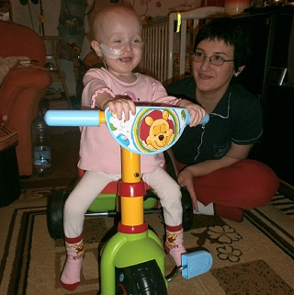 | Gabriel Horvát, Tvarožná, playstation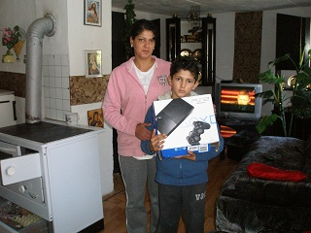 | Róbert Hudák, Košice  bicykel
Andrejko Biernát, Podvažie  autíčka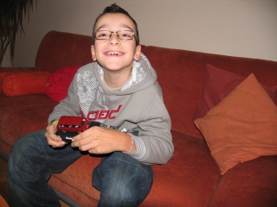 | Terezka Hanulíková, Štiavnik  gauč do detskej izby  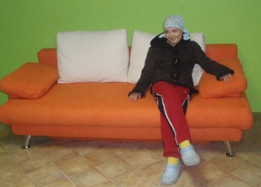 | Samko Simon Horvát, Jur nad Hronom, plast. domček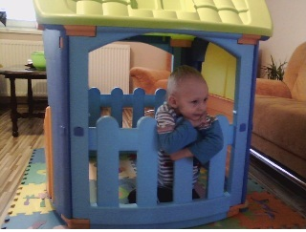
Marek Fejko, Zámutov, trampolína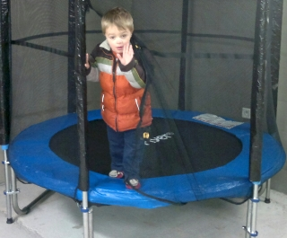 | Grétka Bročková, hopsadlo,  Vištuk  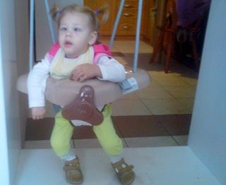 | Lucasko Rajník, Dubnica nad Váhom, hračky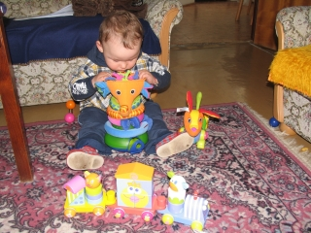
Matejko Mikula, Obsolovce, pomôcky na bicykel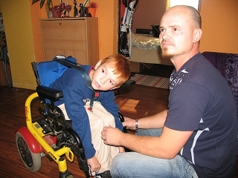 | Dušanka Hlávková, stacionárny bicykel, Žilina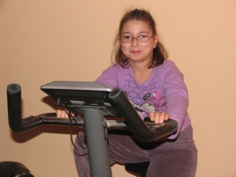 | Janko Masničák, Rabča, vak na sedenie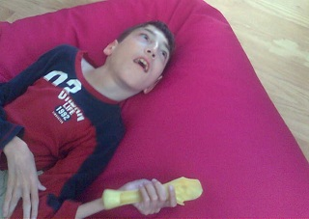

Henka Kónyová, plná chladnička jedla a oblečenie, Brzotín | Adamko Kopás, vak na sedenie, Svrčinovec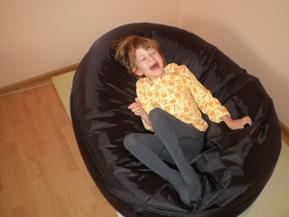 | Miško Hlavenka, Prievidza, playstation portable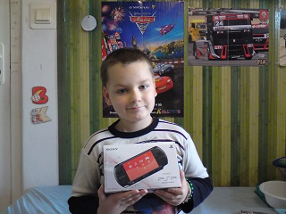
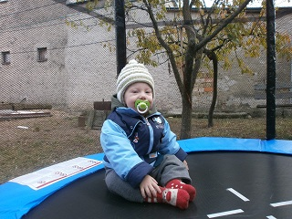
Lukáško Bednár, trampolína

- Silvester Bratislava 2011
V rámci dlhodobej spolupráce s mestom Bratislava sme aj tento rok pomáhali Bratislave urobiť zaujímavý program na Silvestra – aj tentokrát sa počas silvestrovskej noci púšťali lampióny šťastia. Tie sme predávali 31.12.2011 v čase od 19.00 hod do 24.00 hod na Hviezdoslavovom námestí v Bratislave v hodnote 3 eur.

Náklady na zbierku:
Zakúpenie diodových svietidiel pre prípad, ak by nám mesto nepridelilo elektrickú energiu (nevedelo sa, kde bude stánok:
Hornbach (svietidlá +kábel+hasiaci prístroj): 19,83 eur
BauMax (svietidlá) 20,97 eur
FA 201114A (nákup lampiónov): 1193,10 eur
------------------------------------------------------------------------------------------------------------------------------------
Náklady celkom: 1233,90 eur

Počas zbierky na Silvestra sme predávali lampióny v hodnote 3 eurá. Bolo predaných celkom 2005 lampiónov, pričom 45 lampiónov bolo vymenených z dôvodu poškodenia, chýbajúceho horáka alebo zlepenia papiera. Tieto lampióny máme uskladnené na sklade a môžeme ich poškodenie preukázať. 2,70 eur bolo v zbierke navyše – niektorí ľudia nechceli vydať, pretože poznali účel zbierky.

Hrubý výnos získaný zo zbierky: 6017,70 eur

Čistý výnos zo zbierky po odrátaní nákladov: 4783,80 eur

Hrubý výnos zo zbierky bol vložený na účet zbierky dňa 4.01.2012 (doklad o vklade). Tieto finančné prostriedky sa budú naďalej čerpať priebežne počas roka 2012 na plnenie snov detí , ktoré prídu počas roka 2012, a ktoré sme nestihli vybaviť v roku 2011.

V Bratislave 17.1.2012

Vypracovala: Schválila:
Michaela Hoffmanová, účtovníčka Mgr. Soňa Rebrová, predsedníčka

